http://todosobreproyectos.blogspot.com/2012/02/flujo-de-caja-de-un-proyecto.html

LA CONSTRUCCIÓN DEL FLUJO DE CAJA DE UN PROYECTO DE INVERSIÓN

Una de las grandes dificultades que se encuentra entre los formuladores, preparadores y evaluadores de un proyecto de inversión es la construcción del flujo de caja.

Autor: William Hernando Rocha Jácome
Material proporcionado y autorizado por el autor para su publicación.
Administrador de Empresas, Especialista en Gerencia de Instituciones Educativas, Docente Catedrático Universidad Popular del Cesar, Consultor Empresarial, Formulador y Evaluador de Proyectos de Inversión, Correo Electrónico: rochawilliam1505@hotmail.com
Hay un pasado que se fue para siempre pero hay un futuro que todavía es nuestro
F.W. Robertson

Para poder disipar estas dudas, es necesario aclarar:
1.) En cuál de las diferentes etapas de un proyecto de inversión se construye el flujo de caja.
2.) La información que se desee obtener al evaluar el proyecto (finalidad del estudio)
3.) Cuál es el objeto que se persigue al invertir o asignar unos recursos que son escasos, en una iniciativa de negocio.

1. EL PROCESO DEL PROYECTO DE INVERSIÓN
No se debe confundir el proceso para estudiar un proyecto de inversión con su ciclo de vida. Al referirse al proceso del proyecto, se hace alusión a las etapas de formulación, preparación y evaluación, mientras que el ciclo de vida de un proyecto se compone de las etapas de idea, preinversión, inversión y operación. Es más las etapas del proceso se encuentran inmersas dentro de la etapa de preinversión del proyecto.
La formulación de un proyecto corresponde al proceso donde se configura o define el proyecto. En esta etapa del proceso es donde se plantea cual es el problema o necesidad que se piensa satisfacer y se identifica, analiza y selecciona entre las diferentes alternativas posibles para dar solución al problema, cual es la que ofrece las condiciones más aceptables según los objetivos propuestos por los gestores del proyecto. Es así como en esta etapa se determina cual es el tamaño óptimo, la localización que genere mayores beneficios, o sea más sugestiva, la elección entre diferentes procesos productivos y tecnología, así como su reemplazo, la decisión entre arrendar, construir o comprar, la materia prima más apropiada, la mano de obra necesaria, etc.
La preparación del proyecto es aquella fase o etapa, en la cual se determinan los desembolsos y beneficios de la opción que fue definida o configurada en la etapa de formulación. Los desembolsos del proyecto corresponden a aquellas erogaciones necesarias para crear la empresa proyectada o elegir entre diferentes proyectos de modernización se clasifican en capitalizables, inventariables y aquellos que pueden gastarse. Los desembolsos capitalizables son los que se conocen tradicionalmente como inversiones y que para un proyecto de inversión corresponden a las inversiones tangibles, inversiones intangibles y al capital de trabajo. Los desembolsos que pueden inventariarse corresponden a los conocidos como costos de producción o costos variables y hacen partes de estos los costos de materiales, mano de obra y otros costos. Si la empresa determino en la formulación del proyecto emplear un sistema de producción por lotes o por pedido, estos costos se clasificaran por el sistema de costeo por órdenes de trabajo de producción (materiales directos, mano de obra directa y costos indirectos de fabricación), si la empresa decidió emplear un sistema de producción en serie o continua, clasificara los costos según el sistema de costeo por procesos (materiales, mano de obra y gastos indirectos de fabricación o carga fabril). Y los desembolsos que pueden gastarse corresponden a los conocidos como gastos de administración y gastos de ventas.
En cuanto a los beneficios del proyecto, se pueden mencionar los ingresos (por la venta de productos o servicios, subproductos, y venta de activos), el valor de desecho y la recuperación del capital de trabajo. Sin embargo algunos autores como Nassir Sapag (1) manifiestan que la recuperación del capital de trabajo debe incluirse dentro del cálculo del valor de desecho, empero su introducción al realizar dicho cálculo puede generar confusiones si se utiliza el método económico para su definición (lo que no ocurre con el método contable y el comercial). La propuesta es que la recuperación del capital de trabajo se vincule al flujo de caja como un ítem mas, separado del valor de desecho de los activos tangibles, lo que no modifica el resultado final, ya que si se calcula el valor de desecho por el método contable o comercial, igual se incluye la recuperación del capital de trabajo en el flujo de caja. La salvedad que debe hacerse es que cuando se calcula el valor de desecho o valor remanente del proyecto por el método económico, no se debe tener en cuenta la recuperación del capital de trabajo, ya que este método considera que el proyecto tendrá un valor de desecho equivalente al valor actual de los flujos futuros que son capaces de generar los activos de la empresa, por lo tanto si se recupera el capital de trabajo se estaría atentando contra la sustentabilidad del proyecto ya que la empresa no podría generar flujo alguno a futuro.

El resultado de la preparación del proyecto debe ser el flujo de caja con la proyección en el tiempo de los desembolsos y beneficios que se generaran con su implementación.

La evaluación de un proyecto busca mediante el uso de metodologías bien definidas, determinar la rentabilidad de la inversión en el proyecto. Como lo manifiesta Sapag2, la evaluación puede expresarse de muchas formas distintas: en unidades monetarias (VPN), como una relación o índice (relación beneficio- costo), como un porcentaje (TIR), o como el tiempo que demora la recuperación de la inversión (PRI).
Indistintamente del método empleado para evaluar el proyecto, uno de los factores que más influye en la determinación de su resultado es la determinación de la tasa de descuento empleada para actualizar los flujos de caja. El cálculo de la tasa de descuento va ser diferente cuando se evalué un proyecto en una empresa en
funcionamiento o si el caso que se da es una inversión de tipo particular (Ver grafica N° 1).

Grafica 1. Distintos escenarios en la evaluación de un proyecto
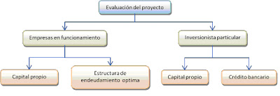
Para calcular las diferentes tasas de descuento de los cuatro (4) escenarios descritos, se puede utilizar modelos lineales basados en el CAMP3 (modelo de valoración de activos de capital), modelos multifactoriales, tasas de descuento basadas en políticas corporativas y en algunas ocasiones la experiencia y buen juicio de los gestores o evaluadores del proyecto.
En las gráficas N° 2 y 3, se presentan las diferentes tasas de descuento a emplear al momento de evaluar un proyecto, según los escenarios descritos.
Grafica 2. Tasas de descuento comúnmente empleadas, según los distintos escenarios en empresas en funcionamiento
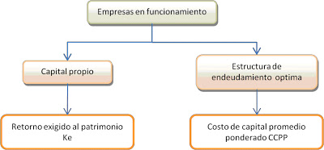

Grafica 3. Tasas de descuento comúnmente empleadas, según los distintos escenarios en Inversiones particulares
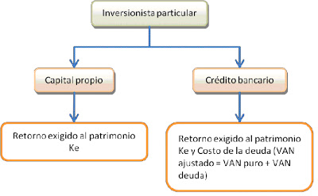

Como se ha podido establecer el flujo de caja del proyecto se elabora y es el resultado final de la etapa de preparación de un proyecto de inversión.

2. OBJETIVO O FINALIDAD DEL ESTUDIO
El flujo de caja que se elabore al evaluar el proyecto va depender de lo que se pretenda medir con dicha evaluación. Existen tres opciones básicas4 que permiten medir la rentabilidad de los distintos flujos que arrojara el proyecto. El primero es aquel que pretende medir la rentabilidad del proyecto, en otras palabras se busca medir la rentabilidad de todos los recursos invertidos en el proyecto, sin especificar o definir de donde provengan los fondos.
El segundo caso busca medir la rentabilidad del inversionista o dicho en otros términos, de los recursos propios que son invertidos en el proyecto. El tercer y último caso se refiere a aquellas iniciativas que se emprenden con la intención de medir la capacidad de pago del proyecto, o sea si el proyecto se encuentra en condiciones de cumplir con las obligaciones contraídas en un posible endeudamiento para su realización o implementación.
2.1. Flujo de caja para medir la Rentabilidad del Proyecto
La estructura básica del flujo de caja para medir la rentabilidad de un proyecto de inversión es la siguiente:
- Ingresos afectos a impuestos: Están constituidos por los ingresos que aumentan la utilidad contable de la empresa, lo que se calcula multiplicando el precio de cada unidad por la cantidad de unidades que se proyecta producir y vender cada año, y por el ingreso estimado de la venta de la máquina que se reemplaza al final del período.
- Egresos afectos a impuestos: Son todos aquellos egresos que hacen disminuir la utilidad contable de la empresa y corresponden a los costos variables resultantes del costo de fabricación unitario por las unidades producidas, el costo anual fijo de fabricación, la comisión de ventas y los gastos fijos de administración y ventas.
- Gastos no desembolsables: Son los gastos que para fines de tributación son deducibles, pero que no ocasionan salidas de cajas, como la depreciación, la amortización de los activos intangibles o el valor libro de un activo que se venda.
- Impuestos: Se determina como el 33% para el año 2008 en adelante, de las utilidades antes de impuesto (en el caso de Colombia).
- Ajustes por gastos no desembolsables: Para anular el efecto de haber incluido gastos que no constituían egresos de caja, se suman la depreciación, la amortización de intangibles y el valor libro. La razón de incluirlos primero y eliminarlos después obedece a la importancia de incorporar el efecto tributario que estas cuentas ocasionan a favor del proyecto.
- Egresos no afectos a impuesto: Están constituidos por aquellos desembolsos que no son incorporados en el estado de resultado en el momento en que ocurren y que deben ser incluido por ser movimientos de caja; un egreso no afecto a impuesto son las inversiones ya que no aumentan ni disminuyen la riqueza contable de la empresa por el solo hecho de adquirirlos. Generalmente es solo un cambio de activo (maquina por caja) o un aumento simultaneo de un activo con un pasivo (maquina y endeudamiento).
- Beneficios no afectos a impuestos: Son el valor de desecho del proyecto y la recuperación del capital de trabajo si el valor de desecho se calculo por el mecanismo de valoración de activos, ya sea contable o comercial, en lo que se refiere a la recuperación del capital de trabajo no debe incluirse como beneficio cuando el valor de desecho se calcula por el método económico ya que representa el valor del negocio funcionando.
La estructura se presenta en la figura N° 4.
Gráfica 4. Flujo de caja para medir la rentabilidad del proyecto

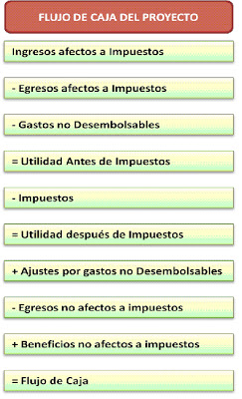
Si desea ver el cuadro mas grande por favor copiar en planilla Excel o documento Word
2.2. Flujo de caja para medir la rentabilidad del inversionista

Para este flujo de caja deberá agregarse el efecto del financiamiento, para así incorporar el impacto del apalancamiento de la deuda. La estructura básica del flujo de caja para medir la rentabilidad del inversionista o de los recursos propios, es la siguiente:
- Ingresos afectos a impuestos: Están constituidos por los ingresos que aumentan la utilidad contable de la empresa, lo que se calcula multiplicando el precio de cada unidad por la cantidad de unidades que se proyecta producir y vender cada año y por el ingreso estimado de la venta de la máquina que se reemplaza al final del período.
- Egresos afectos a impuestos: Son todos aquellos egresos que hacen disminuir la utilidad contable de la empresa y corresponden a los costos variables resultantes del costo de fabricación unitario por las unidades producidas, el costo anual fijo de fabricación, la comisión de ventas y los gastos fijos de administración y ventas.
- Intereses del préstamo: El interés del préstamo deberá incluirse antes de impuesto, ya que se considera como un gasto afecto a impuesto.
- Gastos no desembolsables: Son los gastos que para fines de tributación son deducibles, pero que no ocasionan salidas de cajas, como la depreciación, la amortización de los activos intangibles o el valor libro de un activo que se venda.
- Impuestos: Se determina como el 33% para el año 2008 en adelante, de las utilidades antes de impuesto (en el caso de Colombia).
- Ajustes por gastos no desembolsables: Para anular el efecto de haber incluido gastos que no constituían egresos de caja, se suman la depreciación, la amortización de intangibles y el valor libro. La razón de incluirlos primero y eliminarlos después obedece a la importancia de incorporar el efecto tributario que estas cuentas ocasionan a favor del proyecto.
- Egresos no afectos a impuesto: Están constituidos por aquellos desembolsos que no son incorporados en el estado de resultado en el momento en que ocurren y que deben ser incluido por ser movimientos de caja; un egreso no afecto a impuesto son las inversiones ya que no aumentan ni disminuyen la riqueza contable de la empresa por el solo hecho de adquirirlos. Generalmente es solo un cambio de activo (maquina por caja) o un aumento simultaneo de un activo con un pasivo (maquina y endeudamiento).
- Beneficios no afectos a impuestos: Son el valor de desecho del proyecto y la recuperación del capital de trabajo si el valor de desecho se calculo por el mecanismo de valoración de activos, ya sea contable o comercial, en lo que se refiere a la recuperación del capital de trabajo no debe incluirse como beneficio cuando el valor de desecho se calcula por el método económico ya que representa el valor del negocio funcionando.
- Préstamo: El valor del préstamo solicitado para financiar parte de la inversión, debe incorporarse al flujo de caja, para descontarlo de la inversión total requerida y obtener el monto que debe asumir el inversionista.
- Amortización de la deuda: La amortización de la deuda debe incluirse en el flujo de caja después de calcular los impuestos, ya que la amortización no constituye cambio en la riqueza de la empresa o del inversionista y por lo tanto no se encuentra afecta a impuestos.
La estructura del flujo de caja para medir la rentabilidad del inversionista es la que se presenta en la figura N° 5.
Grafica N° 5. Flujo de caja para medir la rentabilidad del inversionista o de los recursos propios.
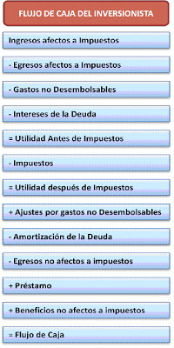
Si desea ver el cuadro mas grande por favor copiar en planilla Excel o documento Word
2.3. Flujo de caja para medir la capacidad de pago del proyecto
Este flujo de caja no considera los beneficios no afectos a impuestos, ya que lo que se busca es determinar si la empresa puede enfrentar los compromisos de pago asumidos en un eventual endeudamiento. La estructura básica del flujo de caja para medir la capacidad de pago del proyecto, es la siguiente:
- Ingresos afectos a impuestos: Están constituidos por los ingresos que aumentan la utilidad contable de la empresa, lo que se calcula multiplicando el precio de cada unidad por la cantidad de unidades que se proyecta se proyecta producir y vender cada año, y por el ingreso estimado de la venta de la máquina que se reemplaza al final del período.
- Egresos afectos a impuestos: Son todos aquellos egresos que hacen disminuir la utilidad contable de la empresa y corresponden a los costos variables resultantes del costo de fabricación unitario por las unidades producidas, el costo anual fijo de fabricación, la comisión de ventas y los gastos fijos de administración y ventas.
- Intereses del préstamo: El interés del préstamo deberá incluirse antes de impuesto, ya que se considera como un gasto afecto a impuesto.
- Gastos no desembolsables: Son los gastos que para fines de tributación son deducibles, pero que no ocasionan salidas de cajas, como la depreciación, la amortización de los activos intangibles o el valor libro de un activo que se venda.
- Impuestos: Se determina como el 33% para el año 2008 en adelante, de las utilidades antes de impuesto (en el caso de Colombia).
- Ajustes por gastos no desembolsables: Para anular el efecto de haber incluido gastos que no constituían egresos de caja, se suman la depreciación, la amortización de intangibles y el valor libro. La razón de incluirlos primero y eliminarlos después obedece a la importancia de incorporar el efecto tributario que estas cuentas ocasionan a favor del proyecto.
- Egresos no afectos a impuesto: Están constituidos por aquellos desembolsos que no son incorporados en el estado de resultado en el momento en que ocurren y que deben ser incluido por ser movimientos de caja; un egreso no afecto a impuesto son las inversiones ya que no aumentan ni disminuyen la riqueza contable de la empresa por el solo hecho de adquirirlos. Generalmente es solo un cambio de activo (maquina por caja) o un aumento simultaneo de un activo con un pasivo (maquina y endeudamiento).
- Préstamo: El valor del préstamo solicitado para financiar parte de la inversión, debe incorporarse al flujo de caja, para descontarlo de la inversión total requerida y obtener el monto que debe asumir el inversionista.
- Amortización de la deuda: La amortización de la deuda debe incluirse en el flujo de caja después de calcular los impuestos, ya que la amortización no constituye cambio en la riqueza de la empresa o del inversionista y por lo tanto no se encuentra afecta a impuestos.
La estructura del flujo de caja para medir la capacidad de pago del proyecto es la que se presenta en la figura
N° 6.
Gráfica N° 6. Flujo de caja para medir la capacidad de pago del proyecto
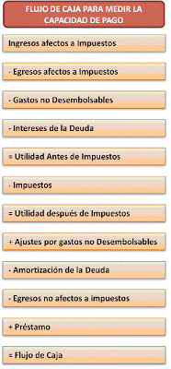
Si desea ver el cuadro mas grande por favor copiar en planilla Excel o documento Word
3. FINALIDAD U OBJETO DE LA INVERSIÓN

Ahora bien, según la finalidad u objeto que se persigue con la inversión, un proyecto se lleva a cabo para evaluar 1.) la creación de un nuevo negocio o 2.) un proyecto de modernización, el cual puede incluir:
- Externalización (de procesos)
- Internalización (de servicios o productos proveídos por empresas externas)
- Reemplazo (de activos)
- Ampliación (de los niveles de operación)
- Abandono (líneas de productos)
Cuando el objeto de la inversión es crear un nuevo negocio el flujo de caja se elaborara según las indicaciones expuestas en la parte dos (2) de este escrito. El flujo que se realice dependerá de la finalidad del estudio (medir la rentabilidad del proyecto, del inversionista o la capacidad de pago).
Cuando el objeto de la inversión es realizar un proyecto de modernización, el flujo de caja se construirá según las estructuras ya planteadas, sin embargo se debe tener claro que algunos costos o beneficios podrían ser irrelevantes para la decisión de llevar a cabo o no el proyecto. Siempre que se evalué un proyecto de modernización se deben realizar dos flujos de caja inicialmente, uno donde se presente la situación sin proyecto y otro donde se analice la situación con proyecto. Estos dos flujos se comparan y resulta un tercer flujo denominado como flujo diferencial. De igual forma se puede utilizar un procedimiento alternativo, mediante el cual se proyecta un flujo de caja incremental entre ambas situaciones. Cualquiera de las dos alternativas que se emplee (flujo diferencial o flujo incremental) conduce al mismo resultado

A continuación se presenta el ejercicio N° 1, en el que se solicita preparar un proyecto para crear una nueva empresa para elaborar y vender X producto y en el ejercicio N° 2, se requiere determinar la conveniencia de externalizar uno de los procesos llevado a cabo en una empresa productora de maletines, lo que se considerara como un proyecto de modernización.

Para el ejercicio N° 1 la finalidad u objeto de la inversión es crear un nuevo negocio y el objeto o finalidad del estudio es medir la rentabilidad del proyecto puro. Para el ejercicio N° 2 la finalidad de la inversión es crear un proyecto de modernización (outsourcing).

En el flujo de caja se presentaran cada uno de los ítems mencionados anteriormente y que corresponden a la estructura presentada en la grafica N° 4. Sin embargo cada componente se desagregara para que se pueda apreciar que rubros corresponden a cada uno de los elementos constituyentes de la estructura del flujo de caja.

A pesar de la estructura presentada en las figuras 4, 5 y 6, se debe tener en cuenta que tales títulos no son camisa de fuerza para elaborar su flujo de caja, ya que en vez de colocar egresos afectos a impuestos, podrían emplear; costos de producción, gastos de administración y gastos de venta, o en su defecto; costos variables, costos fijos, etc.

Ejercicio N° 1. CREACIÓN DE UNA NUEVA
Se prepara un proyecto con un horizonte de planeación de 5 años.La estructura y composición de la Inversión Inicial es la siguiente:

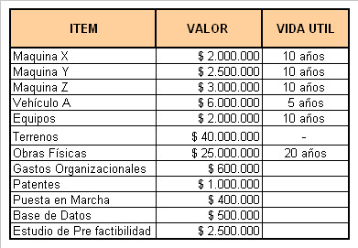
Si desea ver el cuadro mas grande por favor copiar en planilla Excel o documento Word
La demanda proyectada será:
- Primer (1°) año 100.000 unidades,
- Segundo (2°) año 120.000 unidades,
- Tercer (3°) y cuarto (4°) año 130.000 unidades,
- Quinto (5°) año 150.000.
La empresa cobra $300 actualmente, por unidad.
Se ha considerado que a partir del tercer año se venderán desechos por un valor de$200.000 anuales.
Los costos de producción se estiman en un 40% de los ingresosoperacionales durante todo el período y los gastos de venta del30%.
Los gastos de administración serán de $600.000.
Capital de trabajo corresponde a cuatro (4) meses de costos.
La amortización legal es de 5 años, y la tasa impositiva es del 33%.

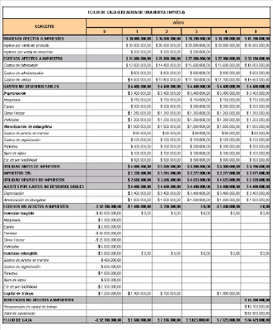
Si desea ver el cuadro mas grande por favor copiar en planilla Excel o documento Word

EJERCICIO Nº 2 FLUJO DE CAJA DIFERENCIAL
Una importante empresa fabricante de maletines, con operaciones en más de 90 países, está evaluando la posibilidad de externalizar o delegar en terceros los procesos de corte y de costura que actualmente viene llevando a cabo, esto con el fin de concentrar todos sus esfuerzos en el diseño y la posterior comercialización de los productos, áreas que considera son su fuerte. La externalización de los procesos mencionados solamente afectaría directamente a los departamentos de corte y costura.
Operacionalmente todo el proceso de corte y costura requiere de 51 operarios para el manejo de la maquinaria y 48 ayudantes. La capacidad de producción promedio de una planta de este tipo es de 195.000 maletines al año. Para iniciar actividades esta planta, la empresa invirtió $312.000.000 hace cuatro años en la adquisición de los siguientes activos:

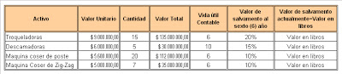
Si desea ver el cuadro mas grande por favor copiar en planilla Excel o documento Word
Los diferentes costos operacionales asociados al departamento de corte y costura se dividen en dos tipos:
Sueldos de los operarios y ayudantes y gastos de administración. Estos costos se presentan a continuación:

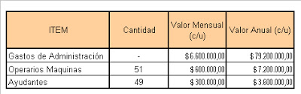
Si desea ver el cuadro mas grande por favor copiar en planilla Excel o documento Word
La empresa con la que se contratará el servicio de corte y costura deberá correr con el 100% de las obligaciones contraídas en el contrato, lo que significa que fabricará 195.000 maletines. Esta situación implica que se deberán despedir 100 obreros que actualmente se encuentran contratados, por lo que se hará necesario cancelar $720.000.000 por concepto de indemnizaciones.

La empresa que será seleccionada para los procesos de corte y costura cobrará por dicho servicio $2.200 por maletín y adicionalmente se deberá cancelar $8.000.000 mensuales por concepto de transporte y despacho a la fabrica, sin importar el país de origen.

La tasa de impuestos a las utilidades es del 33% y el costo de capital real anual de la empresa es de 15%, ¿Cuál de las opciones recomendaría para un periodo de evaluación de seis (6) años?

Para este caso se debe evaluar la conveniencia de permanecer con el proceso de corte y costura que actualmente posee la fábrica de maletines o delegar en terceros esos procesos en la misma cantidad y calidad que se realiza el día de hoy. De este modo, el primer escenario constituye la situación sin proyecto, el segundo la situación con proyecto.

FLUJO DE CAJA SITUACIÓN SIN PROYECTO (SITUACIÓN ACTUAL)

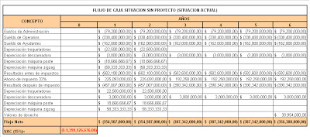
FLUJO DE CAJA SITUACIÓN CON PROYECTO (RECURRIENDO AL OUTSOURCING O EXTERNALIZACIÓN)
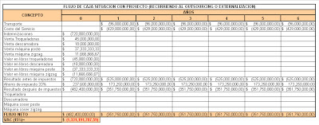
FLUJOS DIFERENCIALES
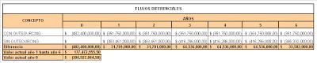

Como se puede apreciar los beneficios netos futuros actualizados (ahorro de costos = $ 177.472.955.50) no superan la inversión diferencial ($482.400.000), programada para el momento cero (0), por lo tanto es preferible continuar con la situación actual.

Otra forma de construir los flujos de caja presentados, anteriormente es la siguiente:

Para este tipo de casos, en los que se evalúa un proyecto de modernización, solo se debe tener en cuenta los beneficios, inversiones y costos relevantes. Por ejemplo si se evalúa el reemplazo de una maquina, el sueldo del operario no debe tenerse en cuenta para el análisis respectivo, ya que se cambie o no la máquina, el operario seguirá ganado la misma remuneración. Solo seria relevante si la máquina nueva no requiere de operarios, o si al contrario requiere de mayor personal para su operación que la máquina actual.

Los posibles proyectos que buscan evaluar un cambio, mejora o modernización en una empresa existente se pueden observar en la gráfica Nº 7, en la cual se presenta una de las clasificaciones de los proyectos de inversión.

Gráfica Nº 7. Clasificación de los Proyectos de Inversión

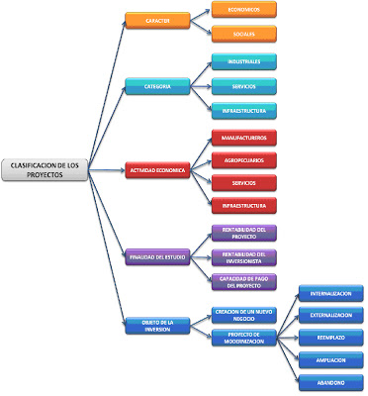

4. CONSIDERACIONES FINALES SOBRE LA ELABORACIÓN DEL FLUJO DE CAJA DE UN PROYECTO DE INVERSIÓN

Existen muchas discrepancias al elaborar el flujo de caja de un proyecto de inversión. Algunos autores aseguran lo siguiente:

Para Jhonny Meza Orozco la distinción entre ingresos y egresos devengados y causados es imprescindible para elaborar el flujo de caja. Asegura que el estado de ganancias o pérdidas registra los ingresos y egresos cuando se causan, sin que sea necesario que se produzca un desembolso de dinero para registrar el gasto y una entrada de efectivo proyectado es el más parecido al flujo de caja del proyecto, ya que lo que interesa es medir la rentabilidad de un proyecto, en cuanto a ingresos y egresos se refiere, estableciendo cuando se recibe el efectivo y cuando se produce el egreso de efectivo y no cuando se adquiere el derecho u obligación, rechazando de esta manera el uso del estado de ganancias o pérdidas como fuente para la elaboración del flujo de caja del proyecto.

Gabriel Bacca Urbina emplea el estado de resultados proforma para evaluar el proyecto, sin embargo incluye la suma después de impuestos de los gastos no desembolsables ( depreciación y amortización de intangibles). Empero no tiene en cuenta para la elaboración de tal estado de resultados proforma los beneficios no afectados a impuestos (recuperación del capital de trabajo y valor de salvamento de los activos tangibles). El cálculo de las inversiones las elabora en presupuestos aislados ( no incluyendo el periodo cero en el estado de resultados proforma) y al realizar la evaluación del proyecto reúne los distintos presupuestos, lo que genera confusión en el lector y en algunos evaluadores.

Jairo Murcia M. y sus colaboradores, toman del estado de ganancias o pérdidas ( estado de resultados), la utilidad neta del ejercicio y elaboran el flujo de caja incluyendo la inversión inicial en el periodo cero (0), los ajustes por gastos no desembolsables, el valor de salvamento y la amortización de la deuda (para los casos en que la finalidad del estudio es medir la rentabilidad del inversionista). Este enfoque es más acertado que el de Gabriel Bacca Urbina, sin embargo igual que él, emplean como fuente de los datos el estado de Pérdidas y Ganancias, presentándose las divergencias entre ingresos y egresos causados o devengados descritos por Jhonny Meza.

Marcial Córdoba Padilla, plantea el esquema utilizado por Nassir Sapag, sin embargo al llevarlo a la práctica, no tiene en cuenta los distintos rubros correspondientes al año cero (0), (como inversiones tangibles e intangibles, capital de trabajo, ajustes por gastos no desembolsables), ni en el año final del horizonte de evaluación (recuperación capital de trabajo y valor de desecho). Igual que Bacca Urbina, al realizar la evaluación del proyecto incluyen un periodo cero al flujo de caja e incorporan los rubros correspondientes a dicho periodo generando así dudas en estudiantes y formuladores y evaluadores que inician en la labor. La diferencia con Bacca es que la fuente que utiliza Córdoba es el presupuesto de efectivo.

Hector Ortiz Anaya, presenta el presupuesto de efectivo como herramienta para evaluar proyectos de inversión. Ortiz presenta las distintas formas de elaborar un flujo de caja o presupuesto de efectivo clasificándolos de la siguiente manera:

* Flujo de Caja Histórico
* Método Directo
* Método Indirecto
* Flujo de Caja Proyectado
* Método Directo
* Presentación Simplificada
* Presentación Clasificada
* Método Indirecto
* Flujo de Caja en la Evaluación de Proyectos
* Flujo de caja Libre

En el flujo de caja para la evaluación de proyectos, Ortiz presenta un presupuesto de efectivo el cual se proyecta en un horizonte de evaluación de 5 años ( al contrario del flujo de caja proyectado expuesto en su libro, el cual es a un (1) año, e incluye el año cero (0), para condensar la información referente a la inversión tangible e intangible. Sin embargo siguiendo fiel a los principios o reglas establecidos para la elaboración de un presupuesto de efectivo, no tiene en cuenta ninguna erogación que no corresponda a salidas de efectivo, por lo que no incluye la depreciación ni la amortización de intangibles. Adicionalmente no tiene en cuenta el capital de trabajo necesario para la puesta en marcha del proyecto, ni los beneficios no afectados a impuestos como la recuperación del capital de trabajo y el valor de salvamento.

El Flujo de caja libre que plantea Ortiz, a diferencia del anterior, toma la información del Estado de Ganacias o Pérdidas, mas específicamente el EBITDA (Earnings Before Interest, Taxes, Depreciation and Amortization).El EBITDA es igual a la utilidad del periodo, pero medida en términos de efectivo, según la siguiente fórmula:
EBITDA= Utilidad Operacional + Gasto de Depreciación + Gasto de Amortizaciones
Sobre el resultado se calcula el impuesto y se obtiene el flujo de caja libre. A diferencia del flujo de caja para la evaluación de proyectos, se tiene en cuenta el cálculo del capital de trabajo y los gastos no desembolsables (depreciación y amortización de intangibles), para aprovechar los efectos tributarios que representan su inclusión antes del cálculo de impuestos, sin embargo no se realiza su ajuste luego de calculados los impuestos y obtenida la utilidad después de impuestos. Este flujo de caja libre se asemeja al flujo de caja para medir la capacidad de pago del proyecto descrito en la gráfica Nº6. Su divergencia se presenta en que en el flujo de caja libre no se ajustan los gastos no desembolsables,

